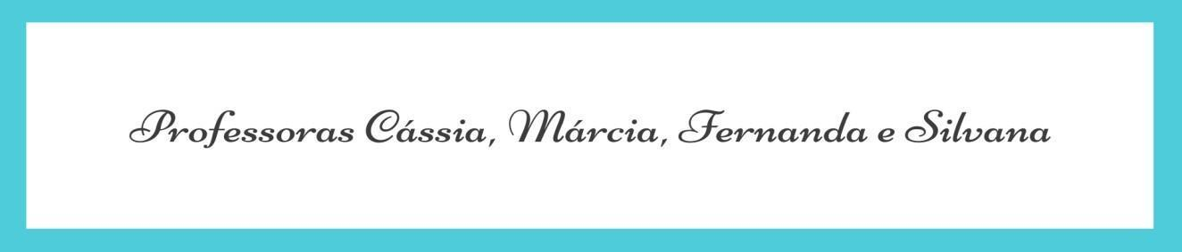
3º ANO

ATIVIDADES PARA 13 E 14 DE OUTUBRO/2021

DIA DA SEMANA | ROTINA DIÁRIA: DESCRIÇÃO DAS ATIVIDADES
Segunda-feira 11/10/2021 | FERIADO
Terça-feira 12/10/2021 | FERIADO
Quarta-feira 13/10/2021 | Leitura diária: “Poluição sonora” disponível na página 78 do livro Buriti Mais Ciências do 3º ano.  Ciências: Estamos na “Semana da Criança”. Momentos de diversão são fundamentais para a saúde, principalmente na infância. É importante escolher ambientes saudáveis, sem muito barulho e sem imagens que agridam a visão para praticar as brincadeiras. Vamos estudar no seu livro didático de Ciências sobre poluição sonora/visual e seus efeitos. Responda a questão 1 página 78 e as questões 2, 3 e 4 da página 79. Leia os textos e responda as questões das páginas 80, 81 e 82.  Educação Física: Que tal se exercitar um pouquinho? Dê uma olhadinha no BLOG, na atividade preparada pelo professor de Educação Física!
Quinta-feira 14/10/2021 | Leitura diária: “O fim do trabalho infantil” disponível na página 116 do livro Buriti Mais História” do 3º ano.  História: Atualmente a comunidade infantil tem garantido por lei o direito de brincar, mas nem sempre foi assim. Após fazer a leitura diária de hoje, responda as questões da página 117 do seu livro de história.  Inglês: Hoje é dia de aprender uma nova língua: vamos estudar Inglês! Dê uma olhadinha no BLOG.
Sexta-feira 15/10/2021 | FERIADO

Encerramos mais uma semana de estudos com sucesso.
Bom final de semana a todos!

